Творческий триместр воспитателей – общешкольные мероприятия, проводимые в рамках работы МО воспитателей ГПД и ГИ «Огонёк».
В период с октября по декабрь проходил трёхмесячник общешкольных воспитательских мероприятий по гражданско–патриотическому воспитанию. Все мероприятия проходили в актовом зале. Принимали участие обучающиеся с 1 по 8 класс.
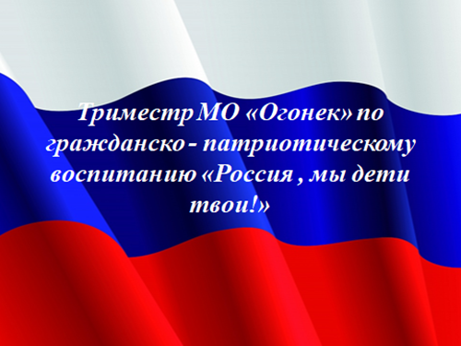

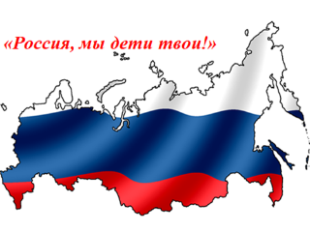
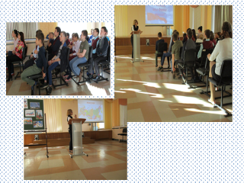

Мероприятие «Россия, мы дети твои!» послужило стартом для открытия комплекса общешкольных мероприятий. Провела мероприятие воспитатель Корчагина Г.А. Педагог представила полезную для детей информацию о России, подготовила интересную презентацию.
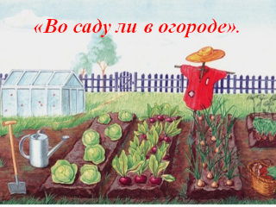 | 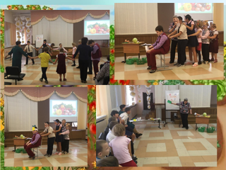
Занятие «Во саду ли, в огороде» в октябре провела Мирошина Г.Н. с обучающимися с выраженными интеллектуальными нарушениями 1-5 классов. Всё мероприятие прошло на высоком уровне. Конечно же, основное внимание было уделено коррекционной направленности.

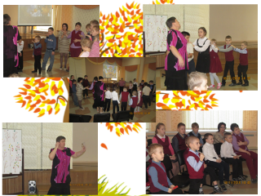

Галушко Е.В. провела чудесное мероприятие «Провожаем осень». Дети, которые всего 4 месяца обучаются в школе, уже хорошо ориентируются в актовом зале и выполняют все задания воспитателя с большим интересом. Елена Витальевна была очень эмоциональна. Она использовала разные виды деятельности. Ребята водили хороводы, участвовали в играх, лепили, клеили, рисовали, делали аппликации. Собрав все работы, вместе получилась прекрасная коллективная работа «Осенний лес».

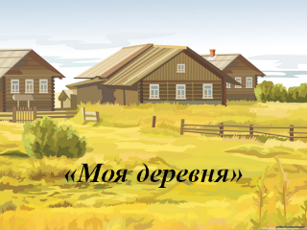
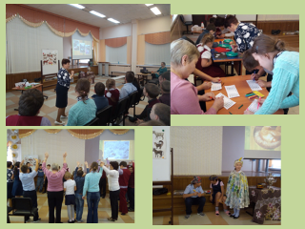
Лебедева З.Т. выбрала тему для своего мероприятия «Моя деревня».
Участвовали обучающиеся 1-5 классов со значительными интеллектуальными нарушениями и дети группы интерната. Зоя Тимофеевна большое внимание уделила коррекционной направленности всех заданий, которые она использовала во время проведения мероприятия, подготовила «сюрпризный момент» Зоя Тимофеевна привлекала имеющийся опыт тех ребят, которые живут рядом в деревне «Додоново».

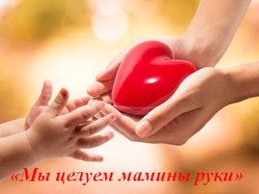
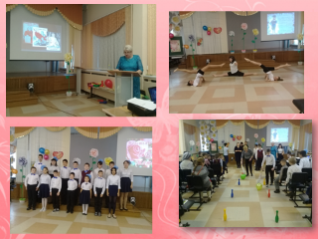
Удивительный по трогательности праздник ко Дню матери «Мы целуем мамины руки» провела Губанова В.И
Активными участниками праздника стали ребята группы интерната и обучающиеся 3-6 классов. На празднике присутствовали приглашенные мамы и бабушки. Видна была тщательная подготовка детей к празднику: они пели песни, рассказывали стихи, играли в игры, в которых с удовольствием участвовали и присутствующие гости. Каждая мама получила подарок, выполненный руками своего ребенка.

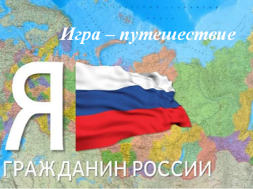
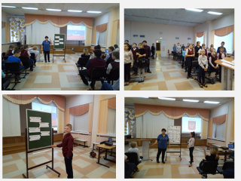

Игру – путешествие «Я - гражданин России» провела Лебедева А.И.
На мероприятии присутствовали обучающиеся 3-8 классов, воспитанники группы интерната. Выполняя интересные и познавательные задания, ребята показали свои знания об истории Российского государства, государственных символах, правах и обязанностях граждан.

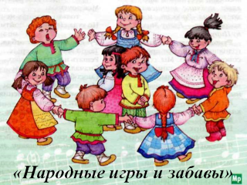

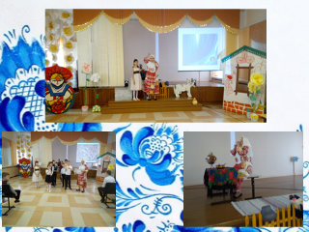
«Народные игры и забавы» между обучающимися 1-5 классов провела Буланова В.М. Для своего мероприятия Валентина Михайловна сама сочинила стихи, в познавательной форме рассказала о русских народных традициях народных традициях. Ведущая была одета в национальный русский костюм и была очень эмоциональна. Дети с большой заинтересованностью и азартом принимали участие в народных играх. Мероприятие сопровождала качественная презентация, содержание которой отражало русский национальный дух.

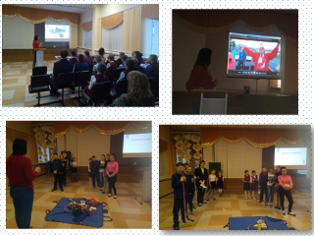
О значимом событии для Красноярского края, об Универсиаде 2019 говорила Колосова Е.А. На мероприятии присутствовали обучающиеся 3- 8 классов. Материал был представлен Еленой Александровной в доступной и познавательной для обучающихся форме. Педагог расширила знания ребят об Универсиаде, выявила имеющиеся знания о спортивных объектах Универсиады и видах спорта, воспитывала гордость за наш Красноярский край. Педагог использовала интересные и красочные видеосюжеты. Дети были в восторге. Взрослые тоже.

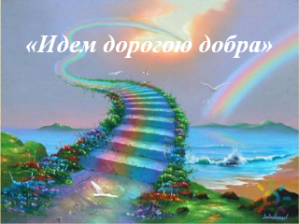
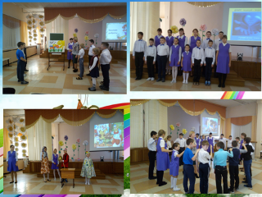
Внеурочное мероприятие «Идем дорогою добра» провела Гужова О.И.
Оксана Ивановна представила работу по формированию нравственных качеств у обучающихся, развитию доброты, человечности в отношениях. Педагогом очень грамотно были использованы видеоматериалы, формы коллективной творческой деятельности на мероприятии. Ребята группы интерната проделали с педагогом большую предварительную работу. Они выступали с инсценировками, пели песни, частушки, рассказывали стихотворения. Педагог получила большой эмоциональный отклик, как у ребят, так и присутствующих на мероприятии педагогов.

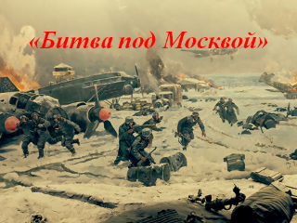
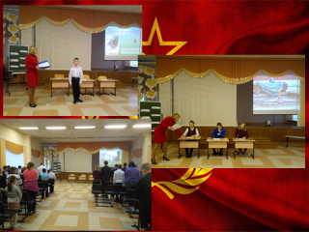
У Незамайковой Е.В. мероприятие «Битва под Москвой» было направлено на знакомство обучающихся с историческими событиями в жизни страны. В мероприятии принимали участие обучающиеся 5-8 классов. Были прекрасно подготовлены воспитанники. Весь зал с большим вниманием слушал завораживающий тон Елены Владимировны. Она воспитывала у детей любовь к Родине, патриотизм, уважение к людям, стоящим на защите Родины и отдавшим свою жизнь.

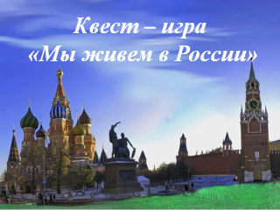
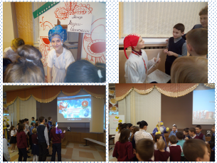
На высоком уровне провела Внеурочное мероприятие Квест – игру «Мы живем в России» Демагина Т.А. Педагогом была проведена большая предварительная работа: для активной работы с ребятами были подготовлены обучающиеся 6 классов. Все задания несли не только большую смысловую нагрузку, но и коррекционную направленность. В Квесте участвовали обучающиеся 3-6 классов. Педагог вовлекла к активному участию практически всех присутствующих ребят. Татьяна Александровна применила интересные коррекционные приёмы, умело и доступно провела сравнение между современной Россией и древней Русью. Дети ушли с мероприятия в приподнятом настроении, получив новые знания.

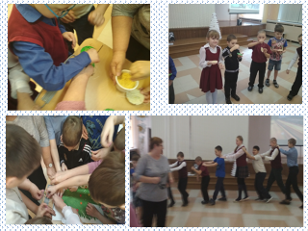
Внеурочное мероприятие «Мы сбережем тебя, природа» с ребятами с тяжёлой умственной отсталостью провела Осипова И.Ю.. Дети лепили, клеили, играли.
Все мероприятия тематического триместра прошли интересно и в разных формах. Каждый воспитатель подошёл очень ответственно и к мероприятию, и к каждому воспитаннику. Ребята приходили на мероприятия как на праздник и уходили с него, не обманувшись в своих ожиданиях. Обучающиеся активно принимали участие во всех видах деятельности, проявив свой задор, умение действовать в коллективе.
Хочется закончить своё выступление словами: «Воспитатель- это энтузиаст, человек, который работает не ради высокой зарплаты, а потому что действительно любит детей и свою профессию».
Лебедева А.И.,
Руководитель МО «Огонек»

